 | 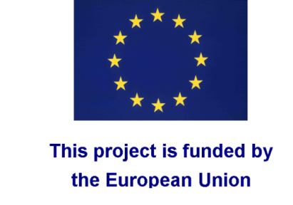 | 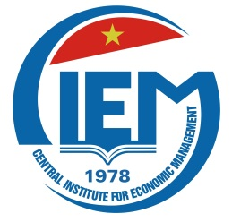

CHƯƠNG TRÌNH HỘI THẢO
Tham vấn về các tác động của Hiệp định Thương mại Tự do
EU-Việt Nam (EVFTA) đối với nền kinh tế Việt Nam
Thời gian: Thứ Năm, 2 tháng 11 năm 2017
Địa điểm: Khách sạn Công Đoàn, 14 Trần Bình Trọng, Quận Hoàn Kiếm, Hà Nội

8:15-8:30 | Đăng ký đại biểu
8:30-8:50 | Phát biểu khai mạc  Ông Claudio Dordi, EU-MUTRAP  Ông Phan Đức Hiếu, Phó Viện trưởng, Viện NC Quản lý kinh tế Trung ương
8:50-9:10 | Tổng quan về Hiệp định Thương mại tự do EU-Việt Nam (EVFTA)  Ông Claudio Dordi,  Trưởng nhóm tư vấn chuyên gia nước ngoài, Dự án EU-MUTRAP
9:10-9:25 | Tầm quan trọng của EVFTA  Ông Trương Đình Tuyển  Nguyên Bộ trưởng Bộ Thương mại
9:25-9:55 | Tác động định lượng của EVFTA đối với nền kinh tế Việt Nam  Bà Phạm Thị Lan Hương,  Chuyên gia trong nước, Dự án EU-MUTRAP
9:55-10:15 | Nghỉ giữa giờ
10:15-10:45 | Tác động của EVFTA đối với các ngành kinh tế  Ông Nguyễn Anh Dương,  Chuyên gia trong nước, Dự án EU-MUTRAP
10:45-11:00 | Một số hàm ý về tác động của EVFTA  Ông David Vanzetti,  Chuyên gia nước ngoài, Dự án EU-MUTRAP
10:45-11:00 | Hội nhập quốc tế sâu rộng: Liệu Việt Nam có là trung tâm sản xuất mới  Ông Võ Trí Thành  Chuyên gia kinh tế
11:00-11:30 | Thảo luận
11:30-11:40 | Kết luận và phát biểu bế mạc  Ông Claudio Dordi, EU-MUTRAP  Ông Phan Đức Hiếu, Phó Viện trưởng, Viện NC Quản lý kinh tế Trung ương

